Муниципальное автономное дошкольное образовательное учреждение
«Детский сад общеразвивающего вида с приоритетным осуществлением деятельности по физическому развитию детей «Снегурочка»

Паспорт проекта: «Виды конструкторов».
Проект выполнили дети группы №7
«Витаминки»
Воспитатели: Гимранова А.Г.
Малахова Э.Г.

2016г.

Актуальность проекта:
Одно из самых современных направлений развития детей, широко использующее трехмерные модели реального мира и предметно игровую среду обучение и развития ребенка. Разновидности конструкторов позволяет детям учиться, играя и обучаться в игре. Самое главное – предоставить детям возможность «проживания» интересного для них материала. Узнавая новое, дети учатся выражать свое отношение к происходящему. Конструируя, они погружаться в организованную взрослыми ситуацию. В ходе образовательной деятельности дети становятся строителями, архитекторами и творцами, играя, они придумывают и воплощают в жизнь свои идеи. В процессе деятельности решаются самые разные задачи: психологически развивается познавательная деятельность. Играя с констрикторами, дети помогают своим друзьям, узнают интересные факты, учатся работать по схемам. При этом у детей развивается творческое воображение, коммуникативные качества, любознательность. Главное нет зрителей, есть только участники, причем все участвуют с большим желанием. Знания, получаемые детьми, являются актуальными. А осмысленный, интересный материал усваиваться легко и навсегда.
Проблема:
В наше время немногие дети знают множество разновидностей конструкторов, так-как ошибочно считают что под словом конструкторы это только разновидность «Лего».
Цель:
. Создавать условия для расширения представлений детей о конструкторах, развивать исследовательскую, творческую, любознательную деятельность. Учить выделять отдельные части и характерные признаки предметов
Задачи:
- Продолжать развивать умение сравнивать предметы, устанавливать их сходства и различия.
- Развивать в играх память, внимание, воображение, мышление, речь, сенсорные способности детей.
- Развитие познавательных интересов детей, расширение опыта ориентировке в окружающем, сенсорное развитие любознательности и познавательной мотивации.
Тип проекта:
- По количеству участников – групповой
- По направленности – обучающий
- По контингенту – возраст 5-6 лет
- По продолжительности – краткосрочный
План реализации проекта.
Этапы проекта | Срок выполнения | Содержание работы | Цель
1.Знакомство детей с проектом. | 18 января | Беседа «Что такое конструктор?»  «Какие виды конструкторов бывают»? | Поставить перед детьми проблему, побуждать заинтересованность к проекту.
2.Создание копилки. | 18-20 января | Сбор материала о  конструкторах. | Собрать материал: х/литература, стихи, загадки, разнообразные виды конструкторов.
3.Создание картотеки. | 21 января | Деление материала, по группам, (по видам конструкторов) | Систематизировать знания детей о конструкторе.
4.Создание модели. | 25 января | Модель «разновидности конструкторов» (коллективная работа). | Учить детей сравнивать предметы, а также группировать их. Приучать детей работать совместно.
5.Создание продукта. | 26-28 января | Совместная работа родителей с детьми по изготовлению построек из любых конструкторов. | Способствовать развитию любознательности.
6.Презентация. | 29 января | Рассказ детей о проекте. | Формировать расширения представлений детей о книгах.

Постановка проблемы:
На первом этапе мы использовали игру «В гостях у конструкторов».
В ходе игры выяснилось, что многие дети не знают многих разновидностей конструкторов кроме конструктора «Лего». Наводящими вопросами, я подтолкнула детей к решению узнать всё о конструкторах и расширять представления о них.
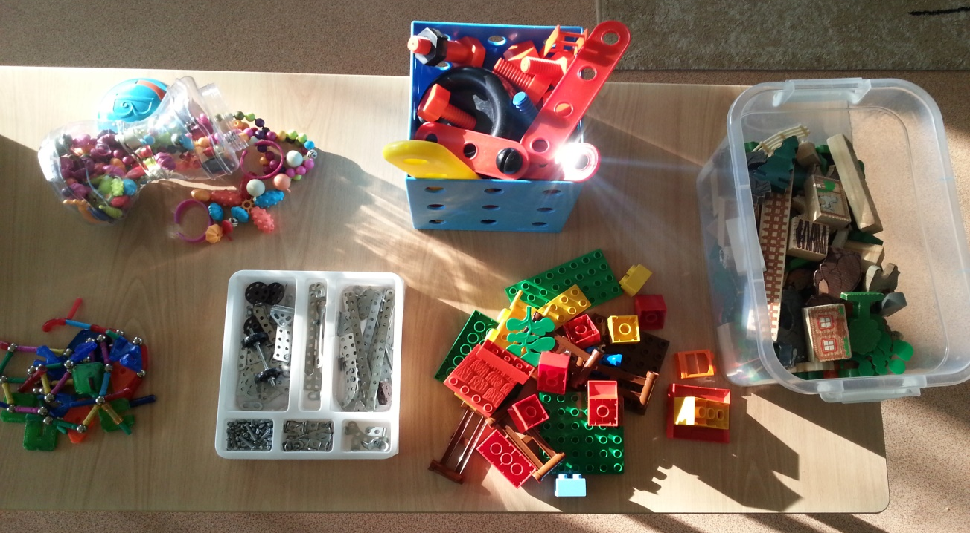
Анализ: Дети заинтересовались данной проблемой, имея наглядное представление о том, что конструктор это интересно и позновательно (в плане образования).
Копилка. В копилку вошли схемы для построения построек из конструкторов, стихи, загадки, разнообразные виды конструкторов.
Анализ: Родители и дети проявили активность при сборе материала и информации.
Картотека: Мы упорядочили собранный материал по нескольким признака: по материалу, по способу сбора конструкторов, по половым признакам, по возрасту и т.д.. В процессе развивали логическое мышление, классифицируя конструкторы по разным признакам. Приобретали навыки общения, советуясь с друзьями и взрослыми.
Анализ: Дети с небольшой помощью воспитателя справились с заданием, работали с активностью и интересом. Взаимодействовали друг с другом, совместно находили правильное решение.
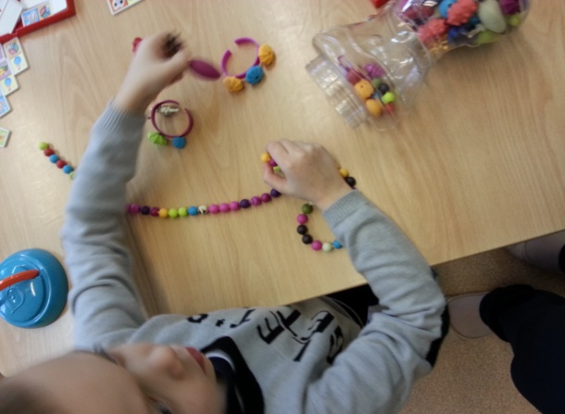
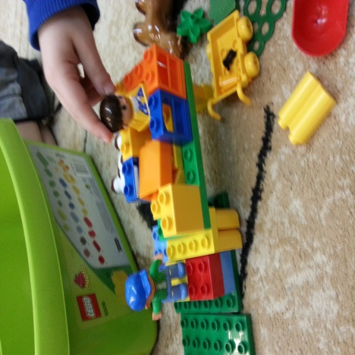
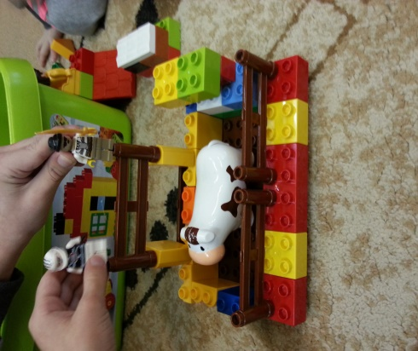
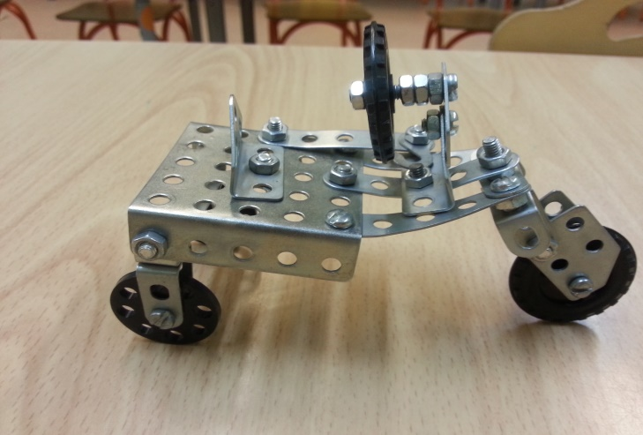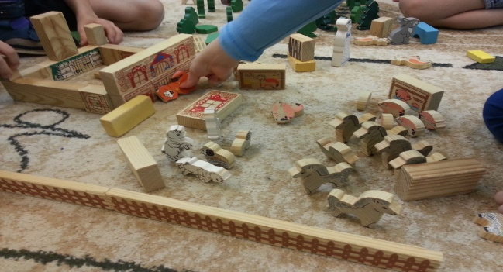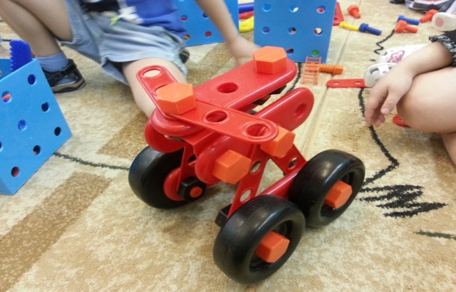
Модель: Коллективная работа «Разновидности конструкторов» учились сравнивать предметы по материалу их разновидностям и группировать их. Научились работать совместно.
Продукт проекта: Совместная работа родителей с детьми по изготовлению изделий из конструкторов.
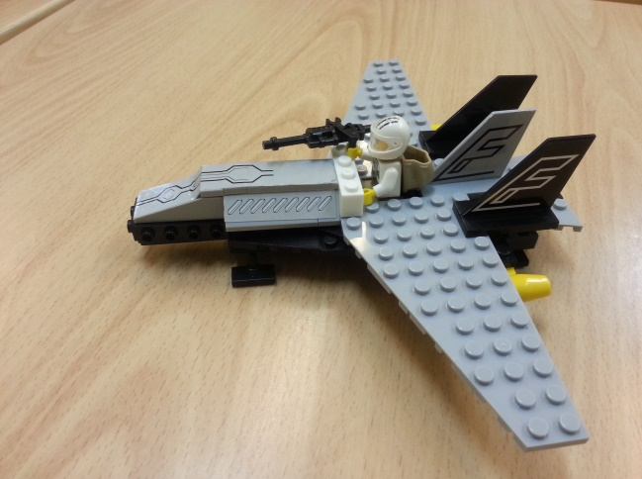
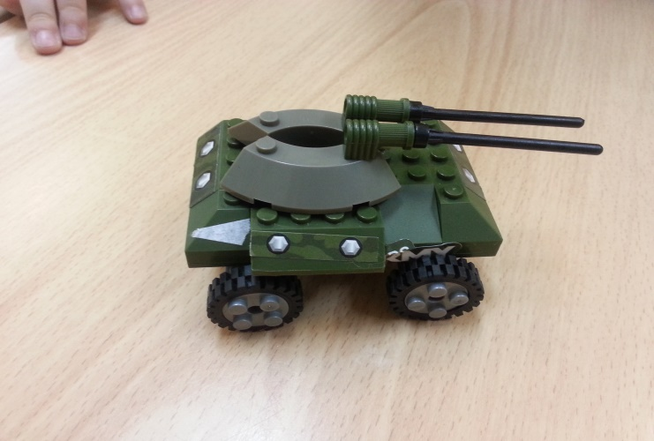
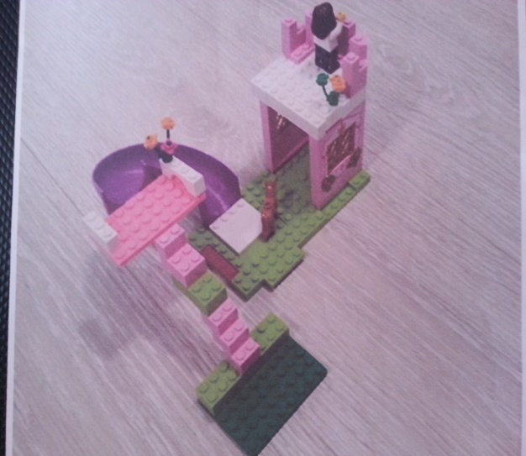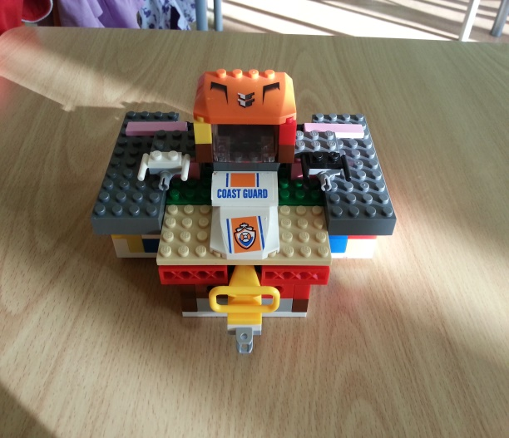
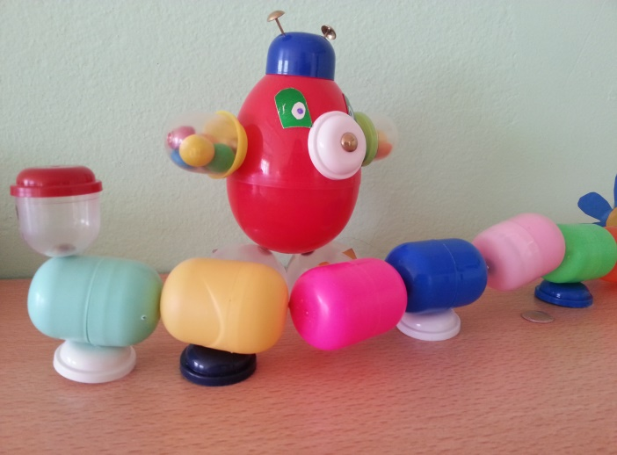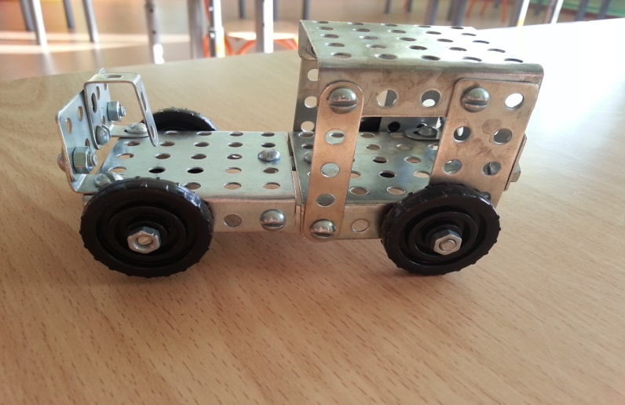
Презентация: Прошла в группе №9. Дети рассказали о проблеме, которая была в проекте, о том что они делали чтобы решить её, чему они научились и что усвоили за время проведения проекта.
Анализ: Дети с удовольствием выступили, поделились приобретёнными знаниями в ходе проведения проекта.

